СЕНЗИТИВНЫЕ ПЕРИОДЫ В РАЗВИТИИ ДОШКОЛЬНИКА
Красивое слово «сензитивный» в переводе с латыни означает всего лишь «чувствительный».
Ребенок в разные периоды жизни бывает особенно «чувствителен», восприимчив к определенному типу деятельности. Повлиять на сроки и длительность этих периодов нельзя, но знать о них очень полезно, чтобы не идти против природы. Более того, зная о том, какой сензитивный период предстоит пройти вашему малышу, вы сможете лучше подготовиться к нему и пройти его с максимальной пользой.
Сензитивные периоды наиболее полно и подробно описаны у знаменитого педагога Марии Монтессори и ее последователей. В их исследованиях описывается природа развития любого малыша, независимо от места его проживания, национальности, культурных различий.
С одной стороны, сензитивные периоды универсальны, потому что так или иначе через них проходят все. С другой стороны, они индивидуальны, потому что биологический возраст не всегда соответствует психологическому - у одних детей психологическое развитие отстает от физического, у других – опережает. Поэтому ориентируйтесь только на собственного малыша.
Если ребенку приходится делать что-либо по принуждению, вне рамок соответствующего сензитивного периода, то к соответствующему результату он придет позже или не придет совсем. Поэтому к разнообразным методикам типа «Читать раньше, чем ходить», нужно относиться с большой осторожностью. Природа не прощает насилия над собой.

Сензитивный период развития речи: от 0 до 6 лет
От 0 до года: ребенок подражает звукам, проявляет очень большой интерес к речи и к эмоциональному общению со взрослым. В этом возрасте он очень хочет говорить, но пока не может этого сделать. Если кроха был лишен теплого эмоционального контакта (прежде всего, с мамой) – например, как дети в домах ребенка, это, увы, невосполнимая потеря, и весь процесс дальнейшего развития малыша будет уже нарушен.
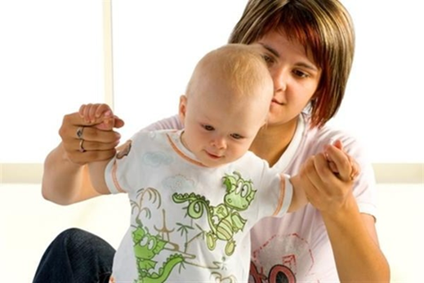
От года до трех лет: малыш осваивает устную речь (известно, что если по каким-то причинам он был лишен человеческого общества и человеческой речи, он никогда не научится нормально говорить, как, например, дети-Маугли). С огромной скоростью ребенок увеличивает свой словарный запас – это самое интенсивное увеличение словаря в жизни человека.
От трех до шести: После трех лет у ребенка появляется интерес к буквам, к письму. С большим энтузиазмом он пытается написать ту или иную букву. Дети с удовольствием выкладывают буквы из палочек и проволоки, лепят их пластилина или пишут пальцем на песке. В возрасте около пяти лет большинство детей проявляют интерес к чтению, в пять лет научить ребенка читать легче всего, он словно ждет этого.
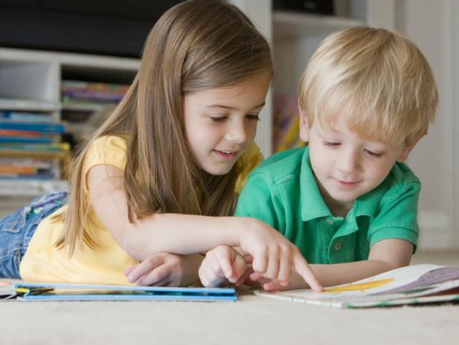

Сензитивный период для восприятия порядка: от 0 до 3 лет
Порядок для ребенка – это не совсем то, что порядок для взрослого. В том, что вещи лежат на своих местах, что каждое утро его ждет одежда, аккуратно сложенная на стульчике, что каждый день проходит по определенному распорядку – малыш видит стабильность мира. Внешний порядок таким образом обращается во внутренний.
Порядок должен быть во всем: в окружающей обстановке, во времени (каждый день проходит в определенном ритме), в поведении взрослых (они действуют по определенным правилам, которые не меняются в зависимости от настроения и погоды).
Сензитивный период для сенсорного развития: от 0 до 5,5 лет
В этом возрасте тренируется умение видеть, слышать, ощущать запах, вкус и т.д. Это, конечно, происходит естественным путем, однако для более интенсивного сенсорного развития рекомендуются специальные упражнения: например. С закрытыми глазами определить вкус, запах, размер.
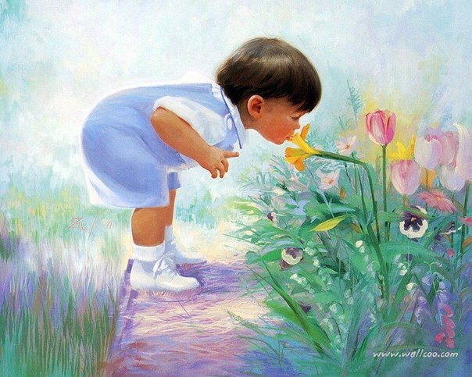
Сенсорных впечатлений у ребенка должно быть как можно больше. И для этого совсем не обязательно каждый день водить ребенка в театр или на концерт симфонической музыки. Можно, например, угадывать, как звучат различные предметы домашнего обихода. Детям в этом возрасте очень нравится игра «Волшебный мешочек» (определять на ощупь предметы).

Сензитивный период движений и действий: от 1 до 4 лет
Чрезвычайно важное занятие для малыша. Благодаря движению кровь насыщается кислородом, а обогащенная кислородом кровь снабжает клетки головного мозга, которые участвуют в развитии всех психических функций.

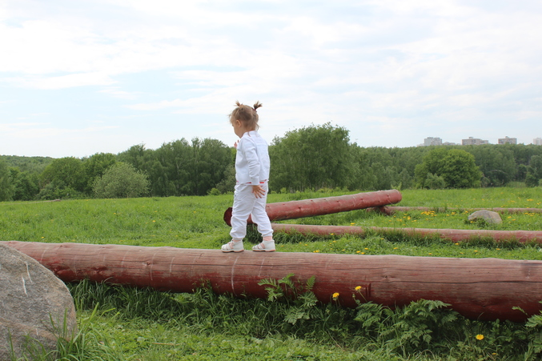
С каждым годом ребенок совершенствует координацию своих движений, осваивает новые действия и учится все точнее ощущать свое тело. Помогите ему в этом! Бегать, прыгать на одной ножке, карабкаться на лестницы и балансировать на бревне – занятия ничуть не менее важные, чем учиться писать и считать.
Сензитивный период развития социальных навыков: от2,5 до 6 лет
В этом возрасте малыш учится культурным формам общения – тому, что потом будет называться этикетом.
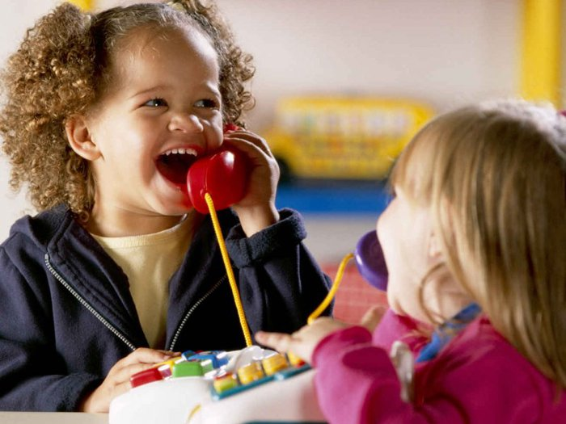
До шести лет закладываются основы социального поведения, ребенок впитывает, как губка, примеры как грубого, так и вежливого образа общения с миром. Здесь главным образом действует подражательная способность. Поэтому постарайтесь сами вести себя так, как , по вашему мнению, должен вести себя ваш ребенок.
По материалам книги М. Монтессори «Помоги мне сделать это самому», М., 2000

